I

**NÁJEMNÍ SMLOUVA**

uzavřená podle§ 2201 a následujících zákona č. 89/2012 Sb., občanský zákoník

**Smluvní strany:**

**Pronajímatel:**

**Sportovní centrum Eden, s.r.o.**

IČO: 09460365

Sídlo: Vladivostocká 1460/1O, Praha 1O, Vršovice Zastoupen: MgA.Jiří Vrba, jednatel

(dále jen "pronajímatel")

**Nájemce:**

**Gymnázium se sportovní přípravou Šeberov**

V Ladech 6, 149 00 Praha 4

IČO: 61386886

Zastoupená: Mgr. Evou Buzkovou, ředitelkou (dále jen "nájemce")

# Článek I. - Předmět smlouvy

1. Pronajímatel přenechává nájemci do dočasného užití prostory nacházející se ve sportovním areálu SK Slavia Praha (dále jen "pronajaté prostory").
2. Specifikace prostor bude uvedena v příloze č. **1** této smlouvy.
3. Nájemce bude prostory užívat v souladu s touto smlouvou za účelem uskutečňování výuky a sportovní přípravy studentů Gymnázia se sportovní přípravou Šeberov.

# Článek II. -Doba nájmu



1. Tato smlouva se uzavírá na dobu určitou od 1.9.2025 do 30.6.2026.
2. Prodloužení nájmu je možné po vzájemné dohodě obou smluvních stran.

# Článek III. - Nájemné a platby

1. Nájemné je stanovené paušální částkou a činí 12.000 Kč/ měsíčně. K částce bude připočtena DPH podle platných předpisů.
2. Nájemce se zavazuje hradit nájemné nejpozději do 1O. dne každého měsíce na účet

pronajímatele č. účtu: 2202512476/2010 vedeného u Fio banka, a.s.

1. Případné platby za energie a služby spojené s užíváním prostor budou specifikovány ve zvláštní příloze smlouvy.

## Článek IV. - Práva a povinnosti stran



1. Pronajímatel se zavazuje udržovat prostory ve stavu způsobilém k dohodnutému užití.
2. Nájemce se zavazuje užívat prostory řádně, v souladu s jejich určením a v souladu s vnitřními pravidly areálu SK Slavia.
3. Nájemce není oprávněn bez písemného souhlasu pronajímatele provádět stavební či jiné zásahy do prostor.

## Článek V. - Ukončení smlouvy

1. Smlouvu lze ukončit písemnou dohodou obou stran.
2. Každá ze smluvních stran může smlouvu vypovědět s výpovědní lhůtou 2 měsíce, běžící od prvního dne následujícího měsíce po doručení výpovědi.

## Článek VI. - Závěrečná ustanovení

1. Tato smlouva nabývá účinnosti dnem podpisu obou smluvních stran.
2. Smlouva je vyhotovena ve dvou vyhotoveních, z nichž každá strana obdrží jedno.
3. Nedílnou součástí smlouvy je Příloha č. **1** - specifikace pronajatých prostor.

V Praze dne: 20.8.2025

1. **.** �ymnázium sesportovníprípravcu



•

**il**

IIIICII Seberov

v_Ladech6,14900Prahad /

I

IC: 224 66754

[www.sgymsebcrov.c7](http://www.sgymsebcrov.c7/)

Za2�

Mgr. Eva Buzková, ředitelka

**SportovnlcentrumEden s.r.o.**

**P.O.Box** 32

Vladivostocká **1460/1O**

100 OS Praha **1**O - Vršovice

-2-

Za pron��r�e: *(*

...........,....�1Ab..............

Mg�\<Vi rba, jednatel

# PŘÍLOHA Č. 1 - SPECIFIKACE PRONAJATÝCH PROSTOR



1. Budova Sporthotelu Slavia se nachází uvnitř sportovního areálu Eden na adrese Vladivostocká č.p. 1530/24, Praha 1O, 100 00.
2. Předmětem pronájmu jsou dvě místnosti, které mohou sloužit jak k výuce, tak k pořádání porad resp. jako zázemí pro pedagogy.

Jsou to: - červený salonek o výměře 70m2

- modrý salonek o výměře 60m2

1. Oba prostory jsou plně klimatizované, opatřené velkoplošnou obrazovkou a mají bezdrátové připojení k internetu.
2. Přístup do budovy je možný nepřetržitě, recepce je v provozu 24 hodin denně, 7 dnů v týdnu

V Praze dne 20.8.2025

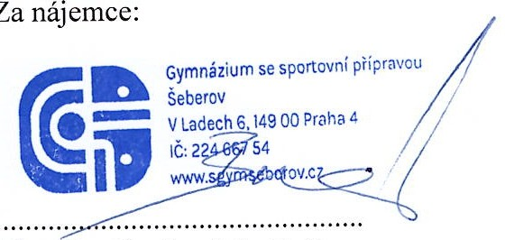

Mgr. Eva Buzková, ředitelka

Za pronajímatele:

**Sportovnl centrum Eden s.r.o.**

P.9.Box 32

VI pivos oc 1460/10

100 S Pr a 1O- Vršovice

I -2-

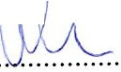

··············· *:t.\ ....*.......................

MgA. *Jt* Vrba, jednatel

